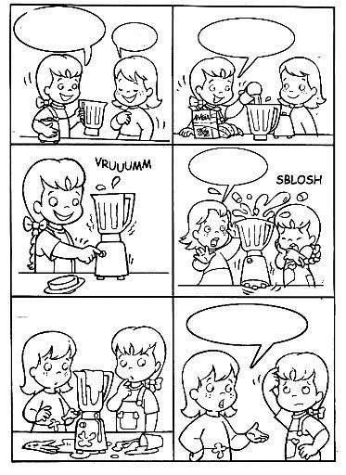Historieta

Colorea la imágenes y escribe una conversación amena para cada situación.